MATERIAL ESCOLAR DE PRIMERO DE PRIMARIA CURSO 2022 /2023

- 3 Cuadernos LAMELA/LIDERPAPEL 5mm. FORRADOS Y CON EL NOMBRE POR FUERA.
- 1 Paquete de 500 folios DIN A4 de 80 gr.
- 1 estuche con:
- 1 lapicero Noris 2Hb
- 1 goma de borrar MILAN
- 1 sacapuntas
- 1 caja de colores plastidecor
- rotuladores
- 1 lápiz bicolor rojo y azul
- 1 barra de pegamento IMEDIO STICK
- Unas tijeras de punta roma
- 1 archivador de dos anillas vertical.
- Una carpeta multifundas.
- 1 agenda escolar 2022/2023 con una cinta para señalar el día (los miembros del AMPA la tienen gratuita y personalizada para el centro)
- 2 block de cartulinas de colores tamaño folio
- 1 paquete de plastilina de 150 gr.
- Un neceser con toalla pequeña, jabón líquido y colonia. El jabón y la colonia en envases de plástico.
- 3 fasteners
- 10 encuadernadores pequeños
- Una caja de pañuelos desechables.
- 1 foto reciente de tamaño carnet

IMPORTANTE: EN LOS LIBROS Y CUADERNOS, EL NOMBRE Y APELLIDOS DEBEN ESTAR POR FUERA Y CON LETRA LEGIBLE POR NIÑOS.
Para evitar pérdidas, rogamos identifiquen con el nombre del niño/-a cada uno de los colores, rotuladores, lapiceros…
Todo el material del estuche que durante el curso se gaste, pierda o deteriore deberá reponerse.

LIBROS DE PRIMERO DE PRIMARIA CURSO 2022/2023

- LENGUA CASTELLANA Cuadrícula. Proyecto Construyendo Mundos. Editorial Santillana. RENTA I y II
  - ISBN: 9788468071596
- CUADERNOS DE TRABAJO DE LENGUA
- Lectoescritura ISBN: 9788468071282
- Volumen 2 ISBN: 9788468071206
- MATEMÁTICAS. Proyecto Construyendo Mundos. Editorial Santillana.
  - ISBN: 9788468071312 RENTA I y II
- CUADERNOS DE TRABAJO DE MATEMÁTICAS
- Primer trimestre ISBN: 9788468071268
- Segundo trimestre ISBN: 9788468071336
- Tercer trimestre ISBN: 9788468071176
- NATURAL SCIENCE. Std book. World Makers. Richmond Santillana.
  - ISBN : 9788468068008 RENTA I
- CIENCIAS SOCIALES. Proyecto Construyendo Mundos. Ed. Santillana.
  - ISBN : 9788468067834 RENTA I y II
- INGLÉS. GO FAR! 1.
- STUDENT´S PACK. ISBN: 9788466836531
- ACTIVITY PACK. ISBN: 9788466836616
En los libros que aparece RENTA I o RENTA I y II son los que entran dentro de las ayudas de libros en los baremos y tramos establecidos. El resto de libros, cuadernillos y worbooks deben ser comprados por las familias.

LIBROS DE SEGUNDO DE PRIMARIA CURSO 2022/23
LENGUA CASTELLANA: LENGUA + 2º ISBN 9788468067490 Edición 2021 ED. Santillana. RENTA I y II

MATEMÁTICAS: MATEMÁS. MATEMÁTICAS PARA PENSAR 2º ISBN9788468058429. Edición 2020 ED. Santillana. RENTA I y II
CIENCIAS SOCIALES. 2ºPRI SERIE EXPLORA ISBN 9788468045498 ED. Santillana. RENTA I y II

NATURAL SCIENCE: LEARNING LAB 2º de primaria ISBN9788468048093. Edición 2018 ED. Santillana. RENTA I

INGLÉS 2º STUDENT´S BOOK GO. ISBN 9788466826242 Ed. Richmond

RECOMENDAMOS ENCARGAR LOS LIBROS EN JUNIO O JULIO PARA NO TENER PROBLEMAS DE STOCK EN SEPTIEMBRE.
MATERIAL ESCOLAR DE SEGUNDO DE PRIMARIA CURSO 2021 /2022

- 1 estuche con:
- 1 lapicero Noris 2Hb
- 1 goma de borrar MILAN
- 1 sacapuntas
- 1 caja de colores plastidecor
- 1 lápiz bicolor rojo y azul
- 1 barra de pegamento IMEDIO STICK
- Unas tijeras de punta roma
- Rotuladores
- Un pincel
- 1 archivador de cuatro anillas vertical para dejar en casa. Los alumnos llevarán fichas y fichas de sus libros para dejarlas archivadas. Lo explicaremos en la reunión de septiembre.
- Una carpeta multifundas que llevarán todos los días a casa. Poned en las hojas del multifundas el nombre de las áreas. Lengua, mate, etc. Podéis ponerlo con pegatinas.
- 1 agenda escolar 2022/2023 con una cinta para señalar el día (los socios del AMPA tienen agenda gratis que regala la asociación personalizada para el centro).
- El material manipulativo de matemáticas debéis guardarlo en bolsas ZIP, clasificado. Cada hoja irá en una bolsa zip pequeña diferente y todo lo meteréis en UN SOBRE DE PLÁSTICO CON CREMALLERA tamaño A4, con el nombre del niño/a escrito por fuera. (El sobre lo venden en los bazares y en amazon).
- Un paquete de plastilina de 350 gr. Del color que queráis. La metéis en una cajita de plástico con tapa
- Un neceser con pañuelos de papel y un gel hidroalcohólico. Un frasco de colonia. Que todos los envases sean de plástico.
- Un paquete de folios de 500.
- Un paquete de folios de 100 de colores.
- Un rotu veleda.
- Un paquete de palillos, metidos en una caja de plástico (como la plastilina) con el nombre del niño/a por fuera.
- Un paquete de gomitas elásticas pequeñas (de las que se usan para hacer pulseras), de venta en los bazares o en amazon.
- Un cuaderno de lamela de 5 mm
- Un bloc de cartulinas de colores.

IMPORTANTE: EN LOS LIBROS Y CUADERNOS, EL NOMBRE Y APELLIDOS DEBEN ESTAR POR FUERA Y CON LETRA LEGIBLE POR NIÑOS.
Para evitar pérdidas, rogamos identifiquen con el nombre del niño/-a cada uno de los colores, rotuladores, lapiceros…
Revisen el estuche habitualmente y si hay material deteriorado o que falte, reponedlo lo antes posible.

LIBROS DE TERCERO DE PRIMARIA CURSO 2022 /2023

- LENGUA CASTELLANA Proyecto Saber Hacer. Mochila Ligera. Editorial Santillana RENTA I y II
  - 1º Trimestre ISBN: 8431300244344
  - 2º Trimestre ISBN: 8431300244351
  - 3º Trimestre ISBN: 9788468011967
- MATEMÁTICAS. Proyecto Saber Hacer. Mochila Ligera. Editorial Santillana. RENTA I y II
  - 1º Trimestre ISBN 8431300244382
  - 2º Trimestre ISBN 8431300244399
  - 3º Trimestre ISBN 9788468012865
- NATURAL SCIENCE. Class Book. Editorial Oxford. RENTA I
  - Living Things ISBN: 9788467383959
  - Our bodies and health ISBN: 9788467383966
  - Matter and energy ISBN: 9788467383973
  - Technology: objects and machines ISBN: 9788467383980
- CIENCIAS SOCIALES Castilla-La Mancha + Atlas. Editorial Santillana. Proyecto Saber Hacer RENTA I y II
  - ISBN: 9788468031842
- INGLÉS: INCREDIBLE ENGLISH KIT. Class book and Activity Book. Editorial Oxford
  - ISBN del Class Book : 9780194443678
  - ISBN del Activity Book: 9780194443685
- RELIGIÓN CATÓLICA 3. Editorial Casals
ISBN : 9788421860250

MATERIAL ESCOLAR DE TERCERO DE PRIMARIA CURSO 2022 /2023

- Libros forrados plástico, no adhesivo.
- 500 hojas DINA-4 de 80 gr.
- 1 paquete de folios de colores
- Agenda escolar con calendario, no cuadernillo ni libreta, preferiblemente de día por página.
- Un archivador de 4 anillas, tamaño folio con 10 fundas multitaladro de plástico dentro.
- Un multifundas.
- Pegatinas blancas tamaño mediano.
- Dos bloc de cartulinas tamaño folio.
- Un lápiz nº 2, goma borrar ,sacapuntas
- 2 bolígrafos: rojo, y azul.
- Rotuladores
- Ceras duras o lápices de colores
- Tijeras de punta roma.
- Una regla para el estuche
- Una barra de pegamento grande.
- Flauta “ Hohner”.
- Bloc de pentagrama, (tamaño cuartilla A5).
- 6 cuadernos milímetro número 46, tamaño folio, de muelle que se marque bien la línea de escritura.
- Biblia (alumnado de religión).

RECOMENDACIONES
- Ajustarse rigurosamente al material indicado.
- No es necesario comprar de nuevo todo el material. Revisar el material del curso pasado MUCHO SIRVE.
- Identificar (Nombre y Clase) el material que lo precise.
- A lo largo del curso, reponer el material que se gaste o deteriore.

LIBROS DE 4º DE PRIMARIA CURSO 2022/2023

- LENGUA Y LITERATURA: Lengua Castellana Primaria 4 Proyecto Saber Hacer. Editorial Santillana RENTA I y II
  - ISBN: 9788468029566
- MATEMÁTICAS: Matemáticas Castilla-La Mancha Primaria 4 Proyecto Saber Hacer. Editorial Santillana. RENTA I y II
  - ISBN: 9788483056097
- NATURAL SCIENCE: Activity Book Natural Sciences 4. Editorial Santillana
- ISBN: 9788468027524
- CIENCIAS SOCIALES: Castilla-La Mancha + Atlas. 4º PRIMARIA. Editorial Santillana.
- Saber hacer.ISBN: 9788468025605 RENTA I y II
- INGLÉS:

- HEROES 4 Work book. Editorial MacMillan ISBN 9780230493438

- VALORES: 4PRI VALORES SOCIALES Y CIVICOS ED15. Editorial Santillana
  - ISBN: 9788468028453
- RELIGIÓN CATÓLICA 4. Editorial Casals.
  - ISBN: 9788421857472
Solo uno de los dos libros, dependiendo si da Religión o no
En los libros que aparece RENTA I o RENTA I y II son los que entran en dentro de las ayudas de libros en los baremos y tramos establecidos. El resto de libros, cuadernillos y worbooks deben ser comprados por las familias.

MATERIAL ESCOLAR DE 4º DE PRIMARIA CURSO 2022 /2023
RECOMENDACIONES
- Ajustarse al material indicado.
- No es necesario comprar de nuevo todo el material. Revisar el material del curso pasado MUCHO SIRVE.
- Identificar (Nombre y Clase) el material que lo precise.
- A lo largo del curso, reponer el material que se gaste o deteriore.
- Libros forrados plástico, no adhesivo.
- Paquete de folios blancos de 500 hojas A4 / 80g
- Diccionario de Educación Primaria
- Agenda escolar con calendario, no cuadernillo ni libreta, preferiblemente de día por página.
- Un archivador de 4 anillas, tamaño folio.
- 10 fundas multitaladro de plástico, tamaño folio.
- Un multifundas.
- Un lápiz nº 2, goma de borrar, sacapuntas
- 2 bolígrafos: rojo y azul.
- Lápices de colores, rotuladores y ceras duras.
- Tijeras de punta roma.
- Una barra de pegamento sólido
- Flauta “ Hohner”.
- Bloc de pentagrama, (tamaño cuartilla A5).
- Cuadernos:
  - Milímetro número 46 de muelle, de tamaño folio, que se marque bien la línea de escritura (importante**)
- Biblia (alumnado de religión).

MATERIAL ESCOLAR PARA QUINTO DE EDUCACIÓN PRIMARIA
CEIP TOMÁS ROMOJARO DE FUENSALIDA
CURSO 2022-23
- Un estuche con:
  - 2 lápices nº 2, 2 gomas de borrar y 2 sacapuntas
  - 3 bolígrafos: rojo, negro y azul.
  - Lápices de colores, rotuladores y ceras duras.
  - Tijeras de punta roma.
  - Regla de 15 cms
  - Una barra de pegamento sólido
- Un paquete de folios blancos de 500 hojas DINA-4 de 80 gr.
- Un paquete de folios de colores de 100 hojas.
- Agenda escolar con calendario, no cuadernillo ni libreta, preferiblemente de día por página.
- 10 fundas multitaladro de plástico, tamaño folio.
- Una carpeta multifundas.
- Un bloc de cartulinas tamaño folio.
- Un compás bueno y sencillo.
- Juego de reglas completo (transportador de ángulos, regla larga, escuadra y cartabón).
- 1 pincel y un bote de témpera del color que quieran.
- Un bloc de dibujo.
- Un pack de acuarelas.
- Flauta “ Hohner”.
- Bloc de pentagrama, (tamaño cuartilla A5).
- 6 cuadernos milímetro número 46, tamaño folio, de muelle que se marque bien la línea de escritura. En su lugar, si los alumnos son organizados, podría sustituirse por un carpesano.
- Diccionario de Educación Primaria.
- Diccionario de Inglés-Español.
- Calculadora sencilla.
- Biblia (alumnado de religión).
- 1 fotografía tamaño carnet.
- Dispositivo Tablet.
Requisitos mínimos:
- Conviene que sepan que los últimos modelos de Huawei tienen el veto de EEUU y no disponen de Play Store para la descarga de apps.

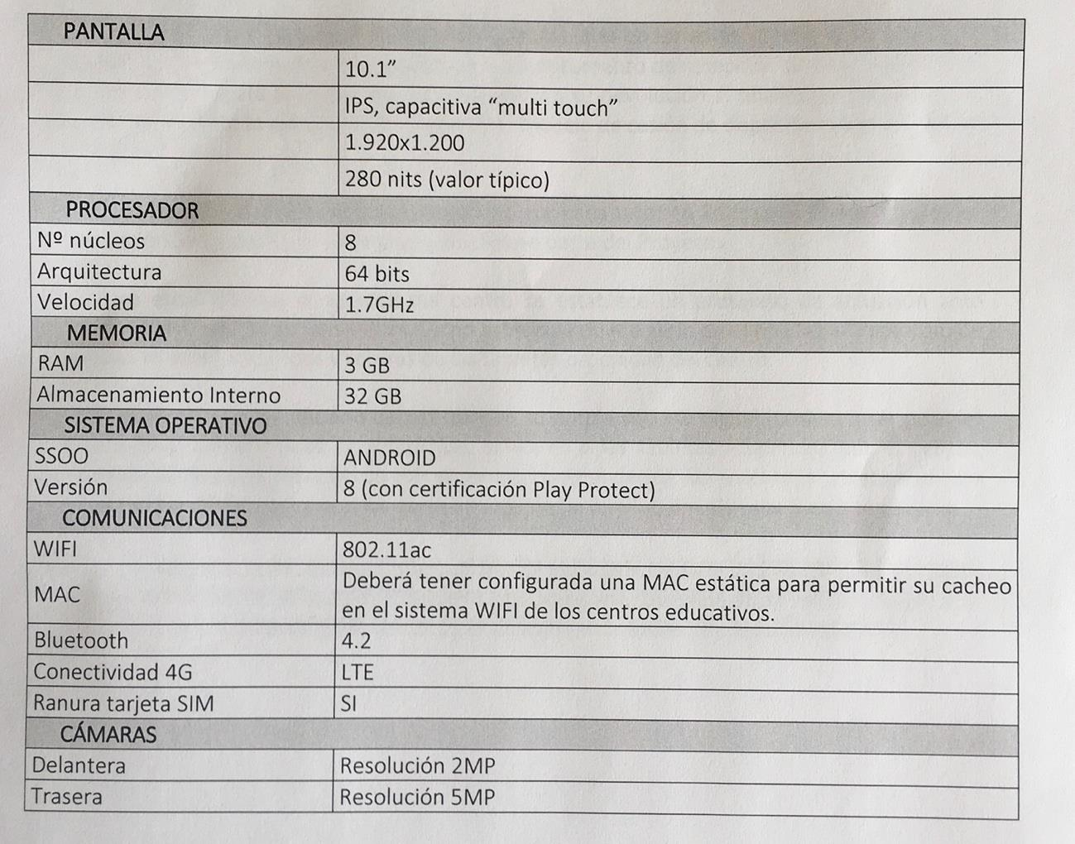
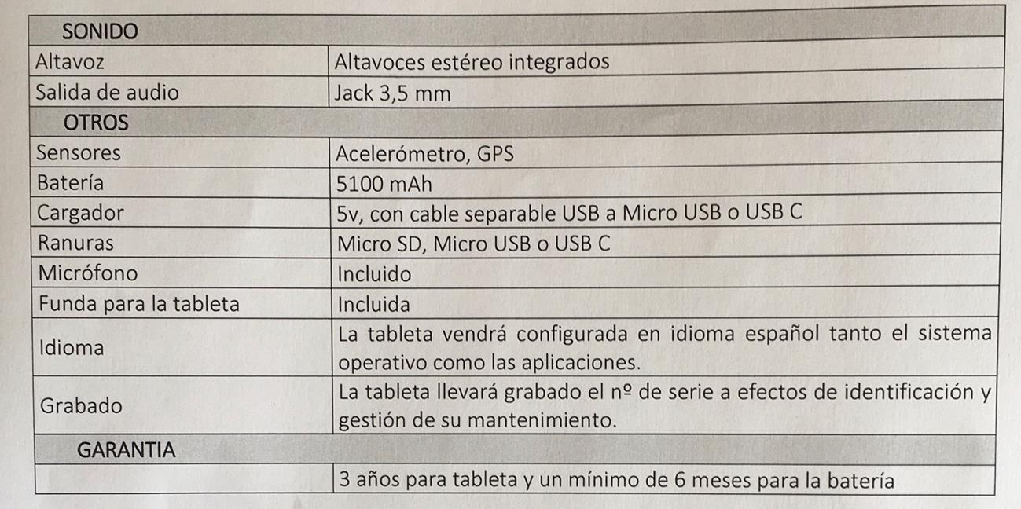
RECOMENDACIONES
- Ajustarse al material indicado.
- No es necesario comprar de nuevo todo el material.
- Si revisamos el material del curso anterior, vemos que mucho sirve.
- Identificar nombre, apellidos y clase, del material que lo precise.
- Es necesario reponer el material que se gaste o deteriore durante el curso.

MATERIAL ESCOLAR DE SEXTO DE PRIMARIA CURSO 2022 /2023

- Paquete de 500 folios DIN A-4 de 80 gramos.
- Bloc de cartulinas tamaño folio.
- Carpeta multifundas.
- Seis cuadernos tamaño folio con muelle y milimetrados.
- Agenda con calendario.
- Lapiceros nº 2, goma de borrar y sacapuntas.
- Bolígrafos azul, negro y rojo (No más colores)
- Tijeras de punta roma.
- Caja de lapiceros de colores de madera.
- Caja de rotuladores.
- Pegamento de barra.
- Juego de reglas: transportador, escuadra, cartabón,…
- Un compás.
- Flauta Hohner.
- Cuaderno de pentagramas (vale el del curso anterior)
- Calculadora.
- Biblia.
- Dispositivo Tablet.
Requisitos mínimos:
- Conviene que sepan que los últimos modelos de Huawei tienen el veto de EEUU y no disponen de Play Store para la descarga de apps.

* Todo lo que tengan del curso pasado que puedan utilizar, es válido para el próximo.

